
2025年 11月25日
株式会社ホビージャパン
雑誌
月刊ホビージャパン 2026年1月号
2025年11月25日(火)発売
株式会社ホビージャパン（本社：東京都渋谷区、代表取締役社長：松下大介）は、模型雑誌「月刊ホビージャパン2026年1月号」を2025年11月25日(火)より全国書店にて発売いたします。

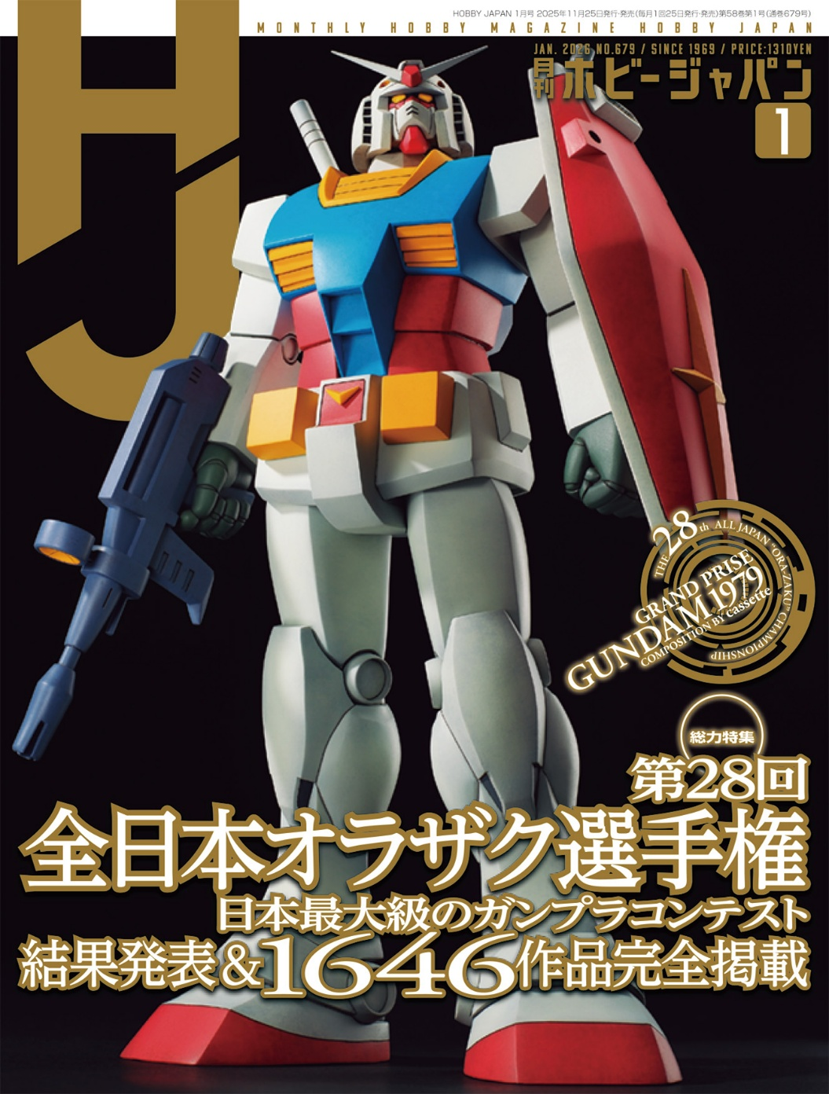
月刊ホビージャパン1月号の特集は「第28回 全日本オラザク選手権」結果発表！
11月25日(火)発売「月刊ホビージャパン 2026年1月号」の特集は「第28回 全日本オラザク選手権」！ 日本最大級のガンプラコンテストとして28年目を迎えた「全日本オラザク選手権」では、読者からご応募いただいた1646点の作品を全掲載いたします。
また、「MSA-0011［Ext］ Ex-Sガンダム」や「XD-01 ドラグナー1」の作例記事や、「ゴジラ、襲撃」といったディオラマ作例などもご紹介いたします。
【巻頭特集】第28回 全日本オラザク選手権

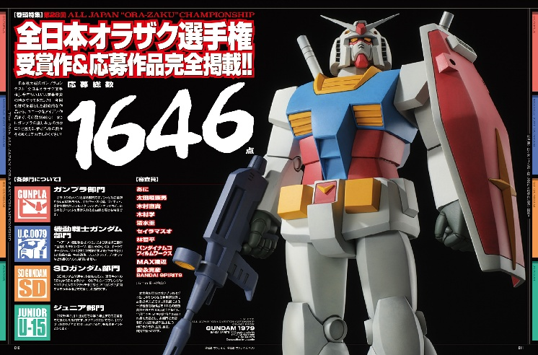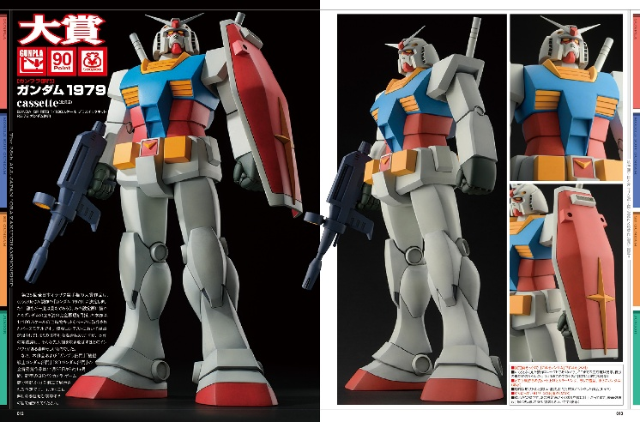
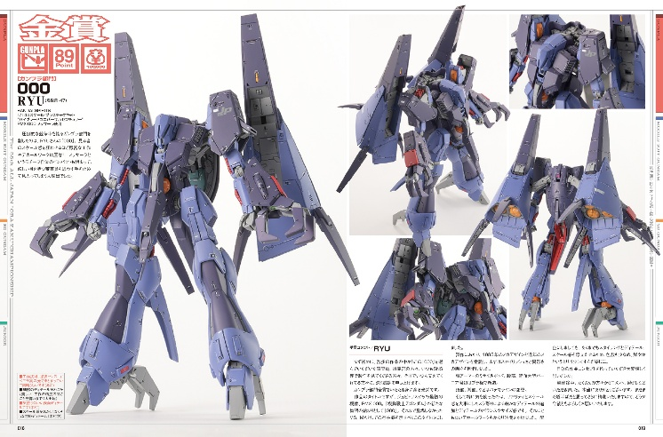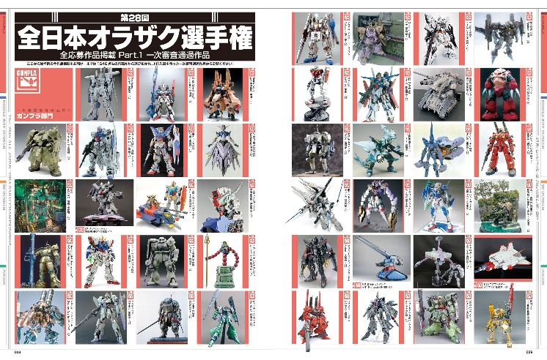
応募総数1646点！日本最大級のガンプラコンテスト！

11月25日(火)発売「月刊ホビージャパン1月号」では、日本最大級のガンプラコンテスト「第28回 全日本オラザク選手権」の結果がいよいよ発表！応募総数1646点の作品を全掲載いたします！
今回は「ガンプラ部門」のほかに、「SDガンダム部門」「ジュニア部門」に加え、「機動戦士ガンダム部門」の4部門を発表いたします。
どの作品も見どころたっぷりの力作ぞろい！28年目を迎えたオラザク選手権を心ゆくまでお楽しみください！

●大賞／ガンダム 1979
製作／cassette

●金賞／000
製作／RYU

【ガンプラ】MSA-0011［Ext］ Ex-Sガンダム
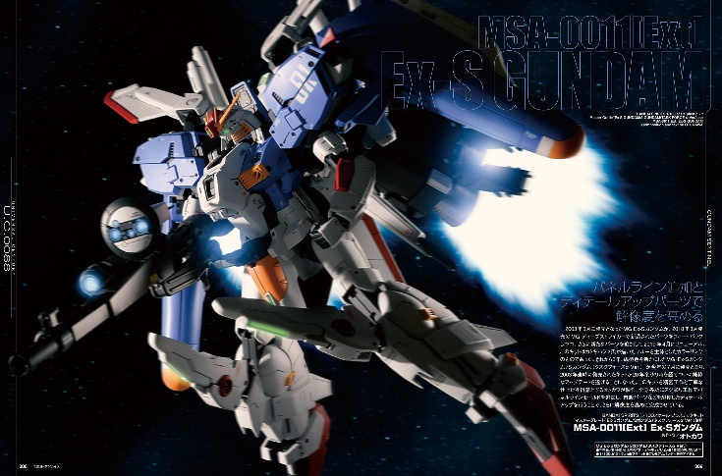
パネルライン追加とディテールアップパーツで解像度を高める！
『ガンダム・センチネル』より、「MG 1/100 EX-Sガンダム/Sガンダム (タスクフォースα Ver.)」の作例をご紹介！プロモデラー・オトカワによる作例は、全身各所にスジ彫り工作でパネルラインモールドを追加し、市販パーツなどを駆使したディテールアップを行うことで、さらに解像度を高めて完成させております。

●作例／MSA-0011［Ext］ Ex-Sガンダム
製作／オトカワ

【作例】XD-01 ドラグナー1
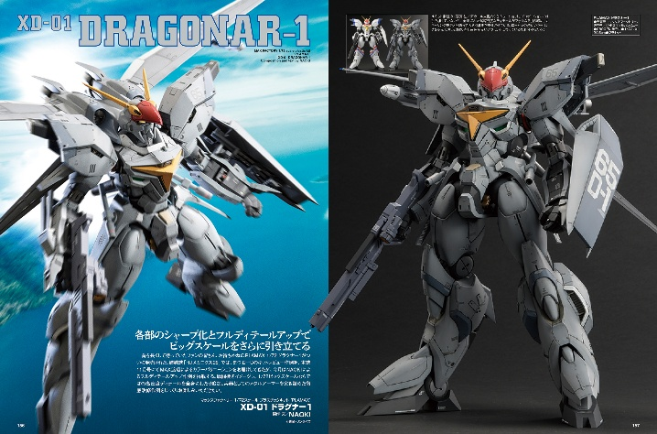
各部のシャープ化とフルディテールアップでビッグスケールをさらに引き立てる！
『機甲戦記ドラグナー』より、「PLAMAX 1/72 scale XD-01ドラグナー1」の作例をご紹介！製作を担当したのはプロモデラー・NAOKI。戦闘機をイメージし、1/72ビッグスケールならではの高密度ディテールを全身にわたり追加。兵器としてのメタルアーマーを突き詰めた徹底改修作例をじっくりお楽しみください！

●作例／XD-01 ドラグナー1
製作／NAOKI

【作例】ゴジラ、襲撃
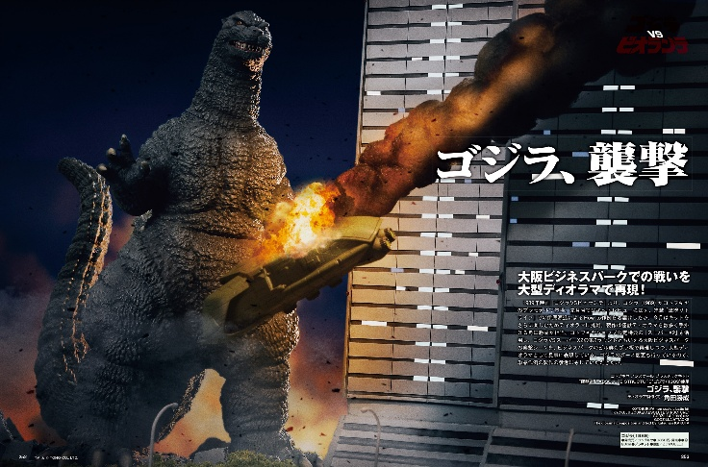
大阪ビジネスパークでの戦いを大型ディオラマで再現！
1989年映画『ゴジラVSビオランテ』より、「極獣造形 ABSOLUTE STRUCTURE ゴジラ（1989）」を使用したディオラマ作例をご紹介！
製作は怪獣ディオラマを数多く手掛ける角田勝成が担当。コトブキヤショップ限定特典の「スーパーX2」も活用し、ゴジラVSスーパーX2の第2ラウンドともいえる大阪ビジネスパークの襲撃シーンを、ビジネスパークのビル群もプラ板で再現しつつ、大型ディオラマとして見事に表現しております。

●作例／ゴジラ、襲撃
製作／角田勝成

【商品情報】
月刊ホビージャパン 2026年1月号
●発売日：2025年11月25日(火)発売
●定価：1,320円（本体1,200円＋税10％）
●雑誌コード：08127-01
●JANコード：4912081270165
●判型：A4変型
●発売元：ホビージャパン

【権利表記】
©創通・サンライズ
TM & © TOHO CO., LTD.

【プレスリリースに関するお問い合わせは下記まで】
株式会社ホビージャパン 広報宣伝課 並木・岡本
〒151-0053 東京都渋谷区代々木 2-15-8 E-mail：pr@hobbyjapan.co.jp
TEL：03-5304-9115 URL：https://hobbyjapan.co.jp/

